实验七 Verilog实验：组合逻辑
姓名：庄环嘉 学号：22010022088
- LAB 1：用Verilog实现一个简单ALU
一、实验内容
输入：两个4位二进制数，代表两个操作数A，B；一个3位控制信号operation，代表ALU要进行的运算。本实验中，ALU可以实现8种运算：
输出：4位结果，1位进位

二、代码实现及仿真图像

1.源代码

`timescale 1ns / 1ps
module ALU(
input [3:0] A,
input [3:0] B,
input [2:0] operation,
output reg [3:0] result,
output reg cout
);

always @(*) begin
case(operation)
//A+B 3'b000: begin result <= A + B;
end
//A-B 3'b001: begin result <= A - B;
end
//B+1 3'b010: begin result <= B + 1;
end
//B-1 3'b011: begin result <= B - 1;
end
//NOT A 3'b100: begin result <= ~A;
end
//A XOR B 3'b101: begin result <= A ^ B;
end
//A AND B 3'b110: begin result <= A & B;
end
//A OR B 3'b111: begin result <= A | B;
end
endcase //完成八种运算
end
endmodule

2.仿真代码

`timescale 1ns / 1ps
module ALU_tb;
reg [3:0] A;
reg [3:0] B;
reg [2:0] operation;
wire [3:0] result;
wire cout;

ALU ALU (
A,
B,
operation,
result,
cout
);
initial begin
A <= 4'b0001; B <= 4'b0010;
operation <= 000; // A + B 0011 没有进位

#10 A <= 4'b1100; B <= 4'b1000;
operation <= 000; // A + B 0100 产生进位

#10 A <= 4'b0001; B <= 4'b0001;
operation <= 001; // A - B 0000

#10 A <= 4'b0000; B <= 4'b0001;
operation <= 001; // A - B < 0 1111 产生借位

#10 A <= 4'b0000; B <= 4'b0001;
operation <= 010; // B + 1 0010

#10 A <= 4'b0000; B <= 4'b1111;
operation <= 010; // B + 1 0000 产生进位

#10 A <= 4'b0000; B <= 4'b0001;
operation <= 011; // B - 1 0000

#10 A <= 4'b0000; B <= 4'b0000;
operation <= 011; // B - 1 1111 产生借位

#10 A <= 4'b1001; B <= 4'b0001;
operation <= 100; //NOT A 0110

#10 A <= 4'b0001; B <= 4'b0010;
operation <= 101; //A XOR B

#10 A <= 4'b0001; B <= 4'b0001;
operation <= 110; //A AND B

#10 A <= 4'b0001; B <= 4'b0000;
operation <= 110; //A AND B

#10 A <= 4'b0001; B <= 4'b0000;
operation <= 111; //A OR B

#10 A <= 4'b0000; B <= 4'b0000;
operation <= 111; //A OR B
#10 $stop;
end
endmodule

3.仿真图像

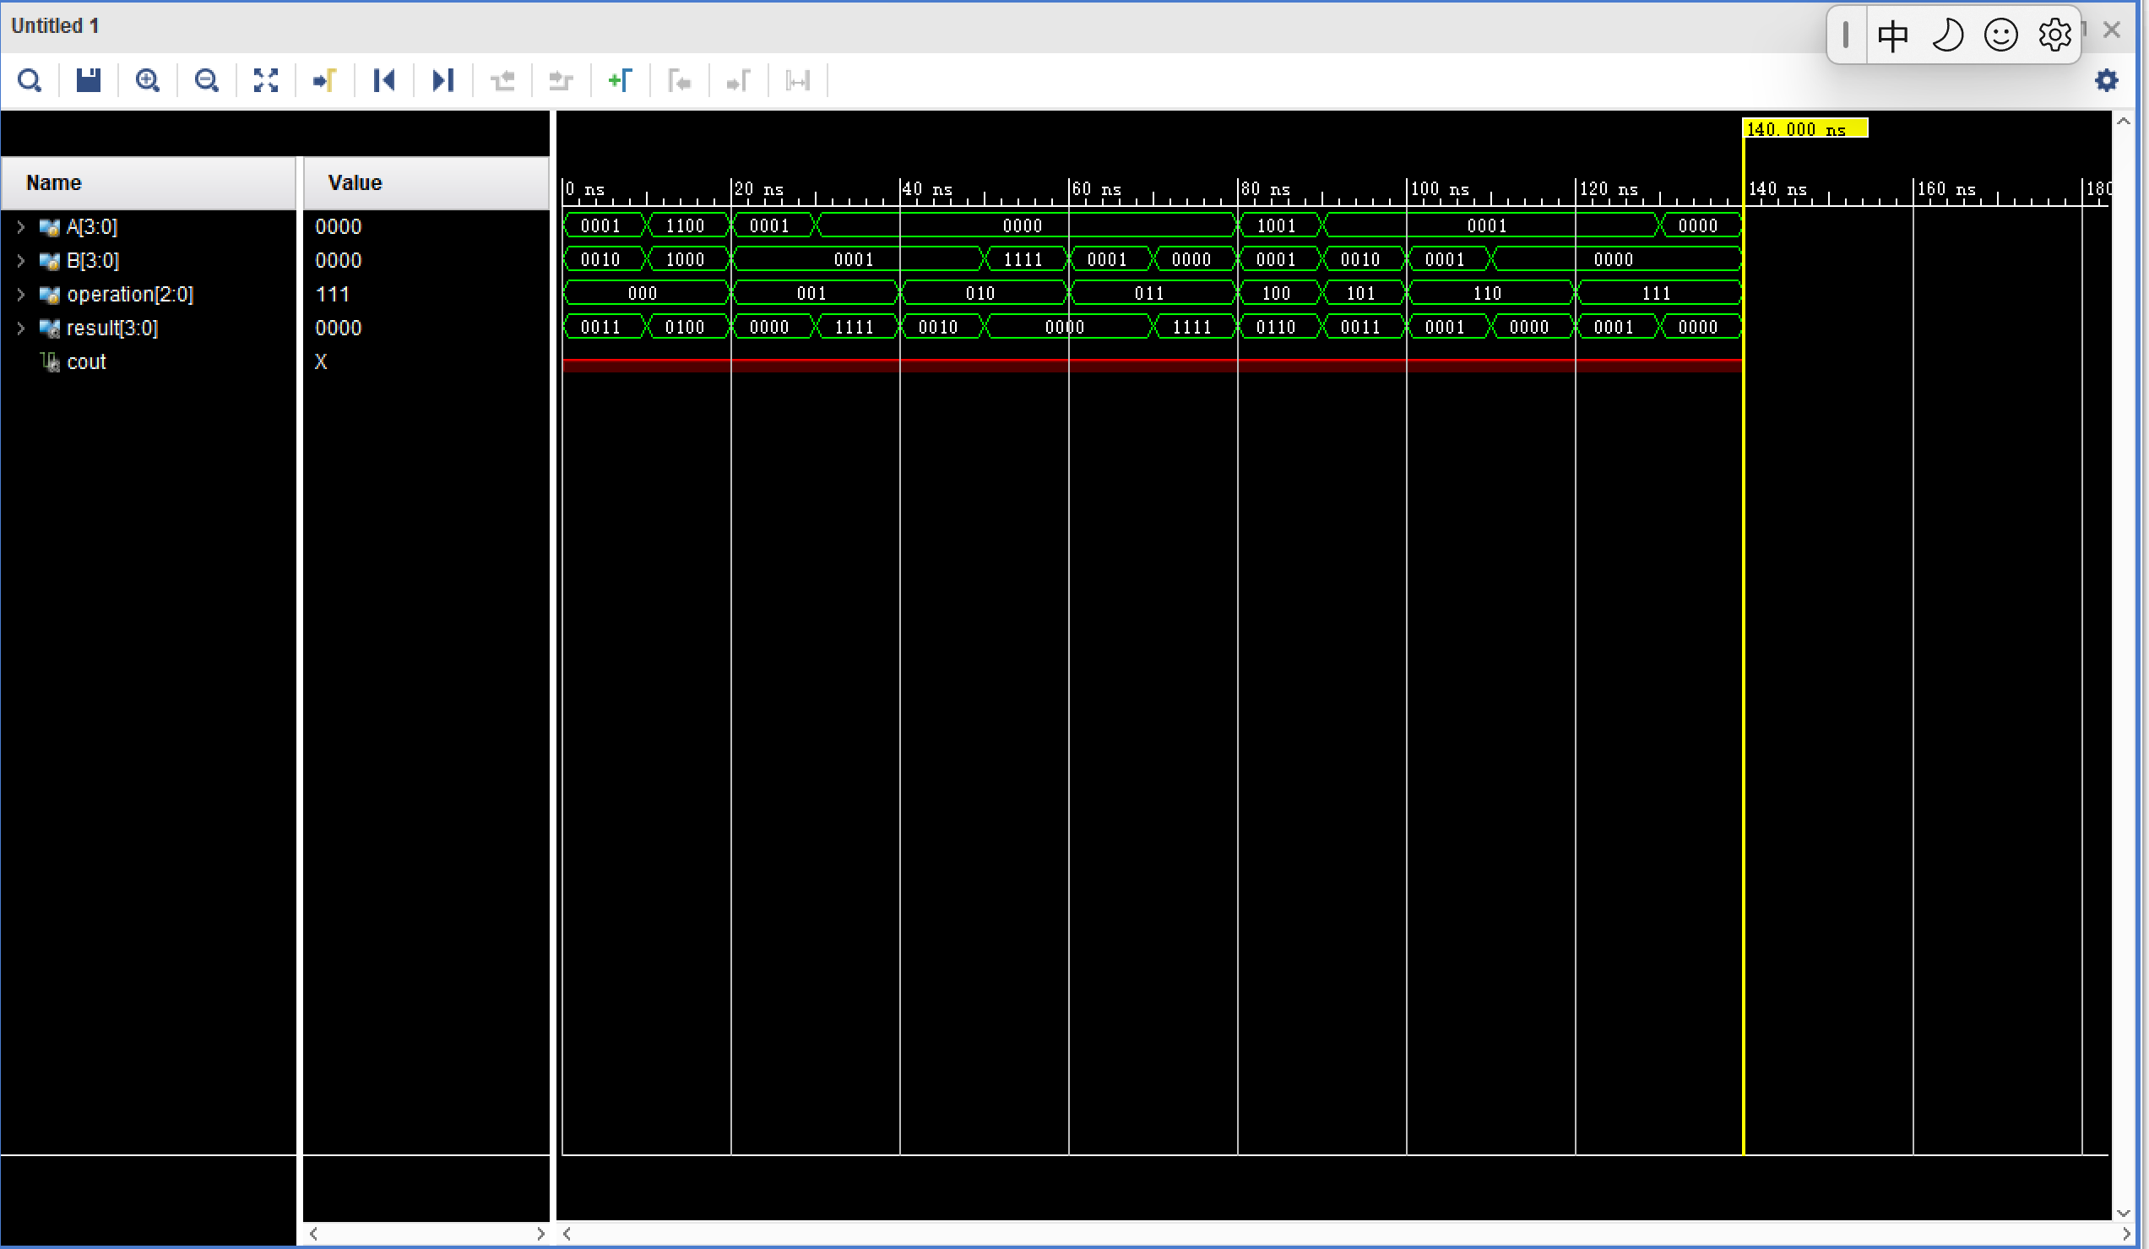

三、实验结果
在这个实验中，ALU接受两个8位操作数（operandA和operandB）、一个3位操作码（opcode），并产生一个8位结果（result）和一个零标志（zero）。它支持加法、减法、位与、位或、位异或、左移和右移操作。如果结果为零，零标志将被设置为1。在本实验中我学习到如何用Verilog进行功能验证和生成仿真波形，使逻辑思路更加具象化。

（2）自编实验——半加法器
一、实验内容

设计一位半加法器，即两个一位的二进制数相加，得到其正常相加的结果的最后一位。
二、代码实现及仿真图像

1.源代码

`timescale 1ns / 1ps
module bjqxw(a,b,sum,cout);
input a,b;
output sum,cout;
reg sum,cout;
always @(a or b)
begin
case({a,b})
2'b00:begin
sum=0;cout=0;
end
2'b01:begin
sum=1;cout=0;
end
2'b10:begin
sum=1;cout=0;
end
2'b11:begin
sum=0;cout=1;
end
endcase
end
endmodule

2.仿真代码

`timescale 1ns / 1ps
module bjqxwsimu;
reg a,b;
wire sum,cout;
bjqxw sl(a,b,sum,cout);
initial
begin
a=0;b=0;
end
always #10 {a,b}={a,b}+1;
endmodule

3.仿真图像
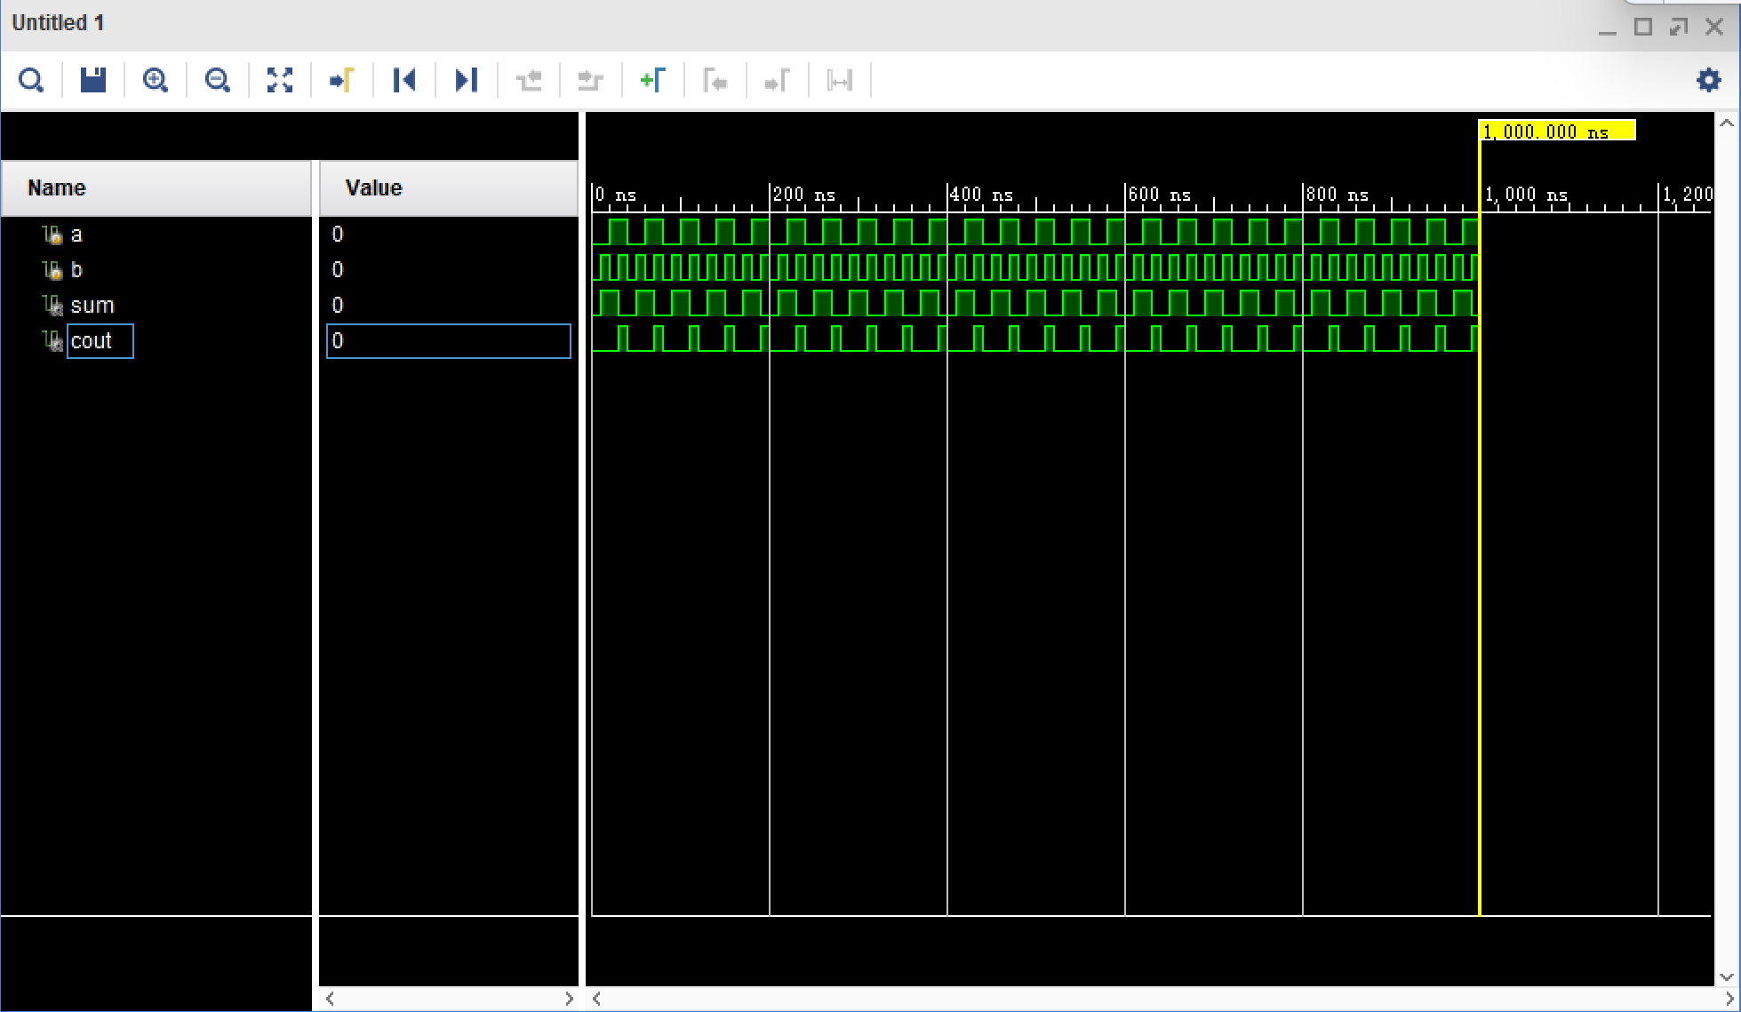

- 实验结果
这个半加法器是一个基本的数字电路，用于将两个一位的二进制数相加。它有两个输入：两个待相加的二进制位（A和B），并有两个输出：和（Sum）和进位（cout）。这个半加法器使用异或门（XOR）来计算和（Sum），使用与门（AND）来计算进位（cout）。以此数字电路为基础，可以构建更大的数字电路，如加法器和多位加法器。

